Projectplan stadsidee 2020

Upgrade Skatepark Harderwijk
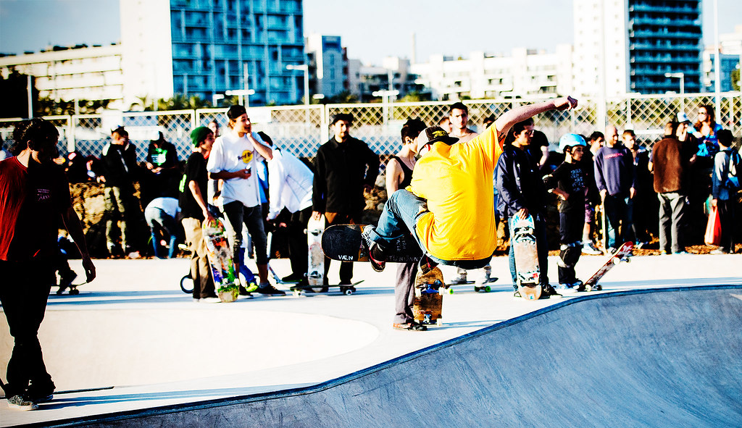

Highlights
- Olympische sporten
- Veel verschillende sporten: bmx, skateboarden, inline skaten en stunt steppen
- Vernieuwend stadsbeeld
- Toeristische trekpleister

Inhoud
Skatepark Harderwijk 3
Voorbeelden skateparken omliggende gemeentes. 4
Projectgroep 5
Locatie van het idee 6
Financiën 7
Planning en communicatie 8

Skatepark Harderwijk
In 2020 wordt skateboarden geïntroduceerd op de olympische spelen. Als gevolg hiervan worden de sporten op de skateparken steeds populairder. Voornamelijk kinderen en jongeren, maar zelfs volwassen, gaan erop uit om a.o. op skatenboards, bmx’en, inline skates en steppen om nieuwe tricks te leren en (nieuwe) mensen te ontmoeten.
Doordat deze sporten steeds populairder worden stijgt het niveau enorm. Om dit niveau aan te kunnen blijven houden bouwen steeds meer gemeentes een modern skatepark. De oude parken sluiten niet goed aan op het niveau en stijl van tegenwoordig. Obstakels zijn vaak te laag of te kort en daardoor geen uitdaging meer.
Jongeren zijn vaak bereid uren in de trein of auto te zitten om deze nieuwe skateparken op te zoeken. Nunspeet is hier een goed voorbeeld van. Nadat Redbull het park in hun blog benoemde gingen skaters uit heel Nederland dit park een bezoek geven om tricks te leren die in het skatepark van hun gemeente niet te leren zijn. En na bijna 4 jaar na de opening van het park zijn er dagelijks mensen vanuit andere steden.
De kwaliteit van de jongeren accommodaties zegt veel over de ontwikkel van een stad. Voorbeelden zijn mooie sportclubs of het stadstrand. Zeker bij de jongeren zelf. Daarom past het stalen skatepark niet meer bij het vernieuwde en als maar groeiende Harderwijk.
In tegenstelling tot de meeste sporten in Harderwijk is er voor deze sporten geen verenging die voor deze mensen opkomt, ze helpt of subsidie krijgt om de obstakels up-to-date houdt. Daarom willen wij op deze manier geld verzamelen om dit te kunnen doen voor de kinderen en jongeren die niet lid zijn van een voetbal- of hockeyclub omdat ze dit als hun sport beschouwen.

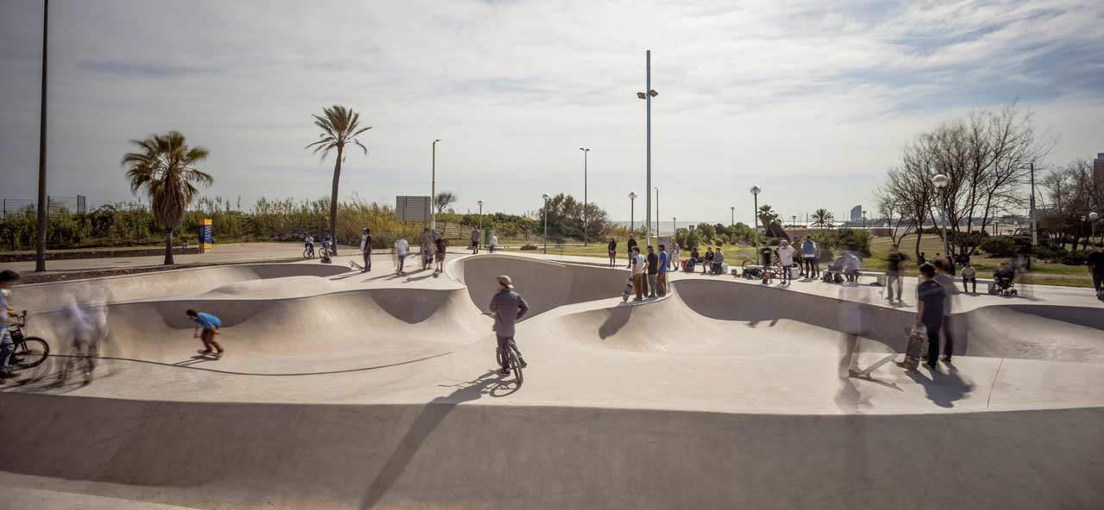

Voorbeelden skateparken omliggende gemeentes.
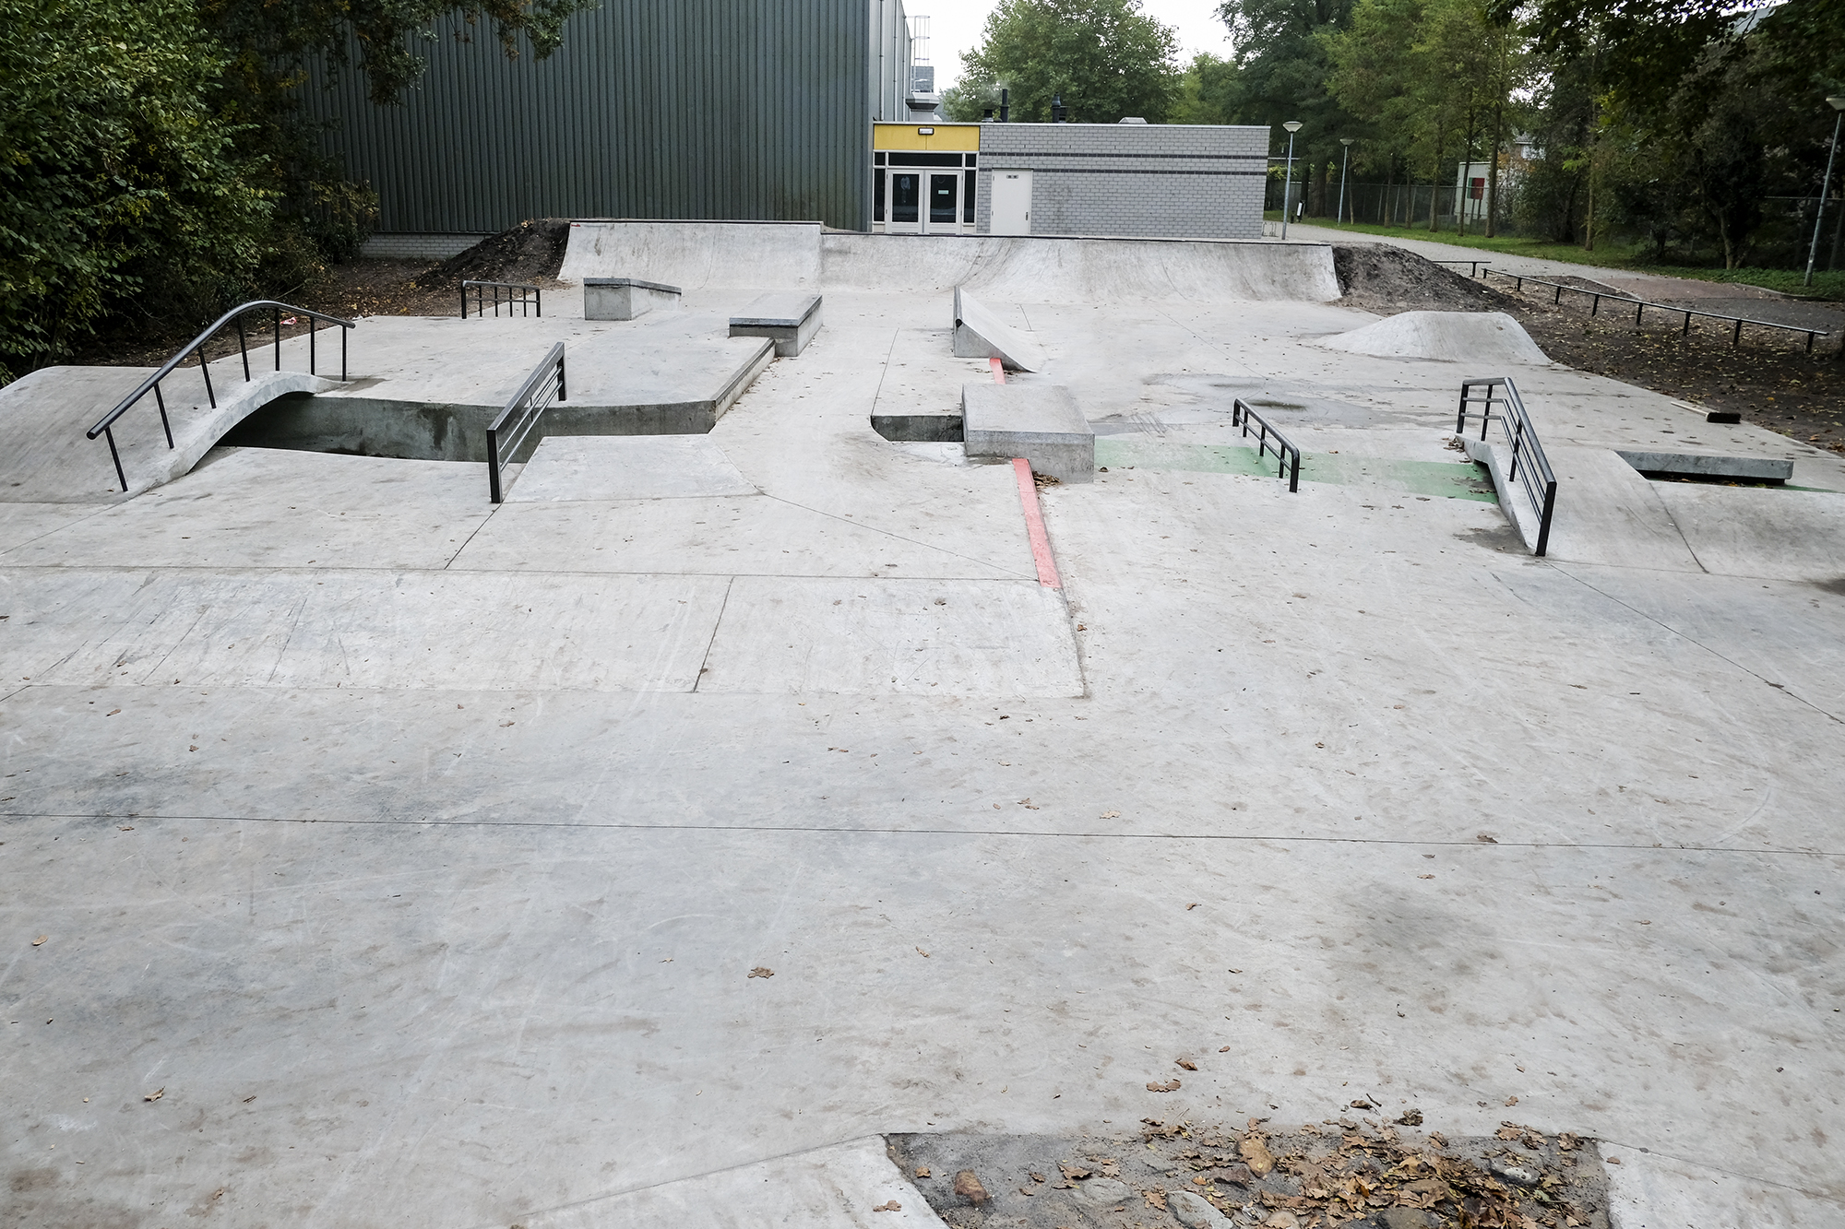
Gemeente Nunspeet (2016)

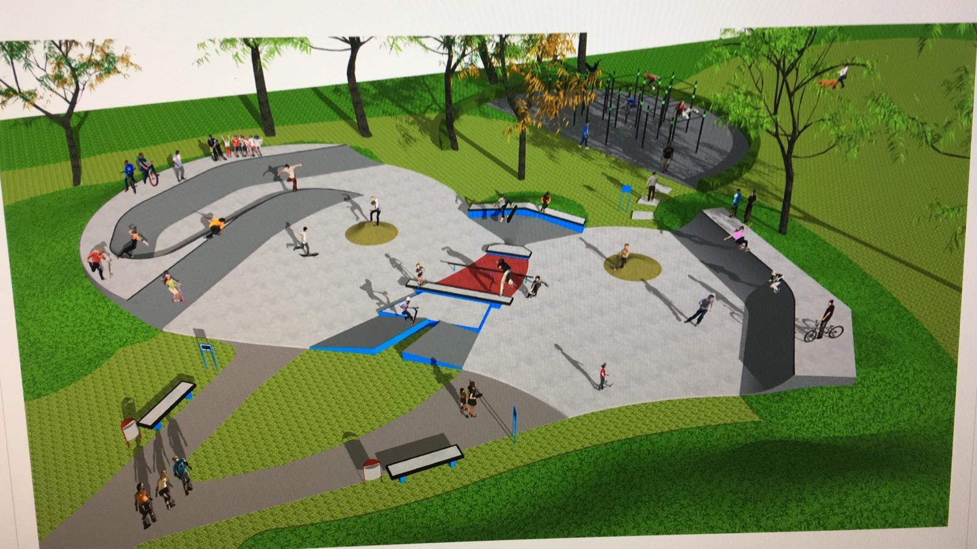
Plan Skatepark Putten (2020)

Voorbeelden van moderne skateparken door heel Nederland: https://www.skateon.nl/projects/

Projectgroep

Contact persoon:
Joost Plat
0624209781
Joostplat@gmail.com

Laan der Verenigde Naties 24
3844 AG, Harderwijk.

NAAM | ADRES | TELEFOONNUMMER | E-MAIL ADRES | ROL
Joost Plat | Ln der Verenigde Naties 24 | 0624209781 | joostplat@gmail.com | Projectleider
Bonne Plat | Ln der Verenigde Naties 24 | 0628512739 | Bonneplat@gmail.com | Project coach
Ivar List | Wilhelminalaan 50 | 0636465830 | ivarlist@hotmail.com | Adviseur
Joris Stulp | Weverskamp 8 | 0641865196 | jorisstulp@hotmail.com | Adviseur
Silvan Leukefeld | Kievitmeen 12 | 0681087023 | silvanl@live.nl | Adviseur
Peter Vermaas | Kerkstraat 145 | 0625329226 | pvermaas26@gmail.com | Adviseur

Locatie van het idee
Voor de locatie willen wij van zelfsprekend de zelfde locatie behouden, omdat er op deze locatie al een skatepark staat hoeft het bestemmingsplan niet te veranderen.

Parkweg 3
3842 AD, Harderwijk

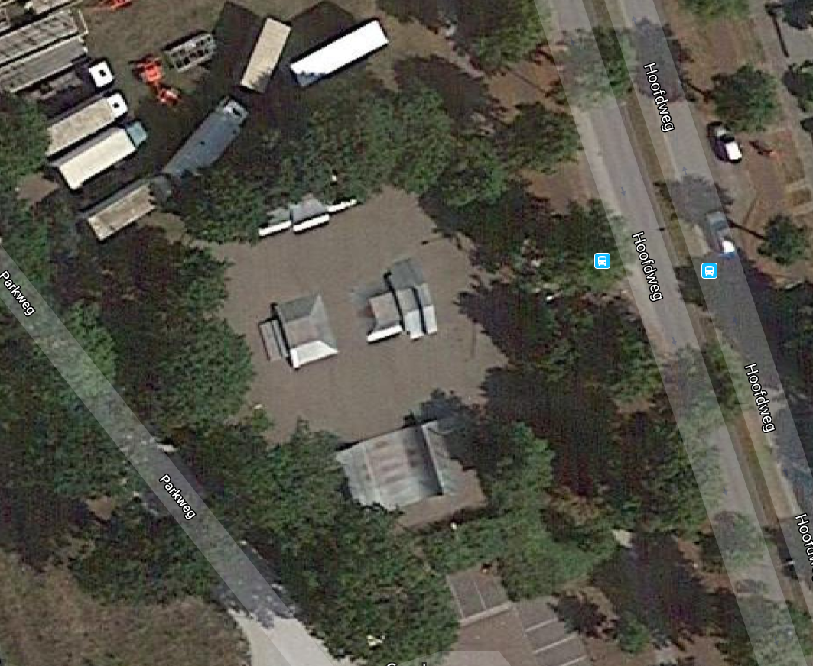

Financiën
De hoogte van de benodigde subsidie: €45.000,-

Begroting van de totale kosten
Deelproject | Beschrijving | Begroting
Verwijdering oude park | Demontage, afvoer. | €5.000,-
Ontwerp | Door projectteam. | €0,-
Bouw | Beton | €30.000,-
Toestellen, hekwerken, | Rails en coping. | €5.000,-
Onvoorzien. | 10% | €4.500,-
Totaal |  | €44,500,--

Uitgangspunten:
- Verlichting bestaand en excl. Begeleidingskosten gemeente.
- Hekken en buitenmeubilair bestaan.
- Gebruik bestaande afmetingen.

Planning en communicatie
Wanneer ons plan uit eindelijk gewonnen heeft, zijn er een aantal skater uit de omgeving die al hebben aangegeven om te helpen met het ontwerpen en ontwikkelen van het park. Dit worden er waarschijnlijk alleen maar meer wanneer het plan ook echt gewonnen heeft. Deze groep zal ik zelf aansturen en ik zal daarin ook de verantwoording nemen dat dit dan ook echt gebeurd.
Samen met deze groep gaan we aan tafel zitten om te kijken wat er bereikt moet worden met dit nieuwe park. Wat ze fijn vinden en missen in het bestaande park en wat ze fijn vinden aan andere park.
Ook willen we met de omliggende huishoudens praten zodat ze de kans krijgen om aan te geven wat de grootste ergernis was van het oude park en hoe we dit bij het nieuwe park kunnen voorkomen.

